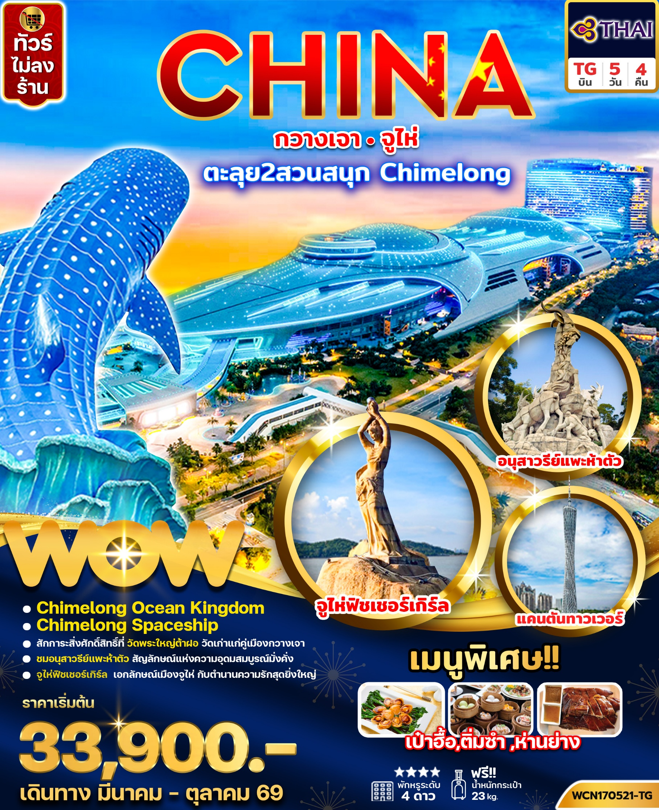
0
วันที่ | โปรแกรมทัวร์ | อาหาร |  |  | โรงแรม
วันที่ | โปรแกรมทัวร์ | เช้า | เที่ยง | เย็น | โรงแรม
1. | สนามบินสุวรรณภูมิ – สนามบินกวางเจา - วัดพระใหญ่ - ถนนคนเดินหย่งชิ่งฟาง - จูไห่ | - |  | เป๋าฮื้อ | Hampton by Hilton Zhuhai gongbei 4*  หรือเทียบเท่า
2. | สวนสนุกฉางหลง Chimelong Ocean Kingdom (เต็มวัน)  *รวมบัตรเข้าสวนสนุก และรวมค่ารถไป-กลับพร้อมคณะ* |  | - | - | Hampton by Hilton Zhuhai gongbei 4*  หรือเทียบเท่า
3. | สวนสนุกฉางหลง Chimelong Spaceship Park (เต็มวัน)  *รวมบัตรเข้าสวนสนุก และรวมค่ารถไป-กลับพร้อมคณะ* |  | - | - | Hampton by Hilton Zhuhai gongbei 4*  หรือเทียบเท่า
4. | วัดผู่ถัว – โรงละครหอยไข่มุก (ด้านนอก) - ถนนคู่รัก - รูปปั้นหวีหนี่ - ถนนคนเดินฟู่ฮัวหลี่ – กวางเจา – จตุรัสฮัวเฉิง+แคนตันทาวเวอร์ |  | ติ่มซำ | ห่านย่าง | Carat Hotel Guangzhoy 4*  หรือเทียบเท่า
5. | อนุสาวรีย์ห้าแพะ - วัดไทรหกต้น – สนามบินกวางเจา – สนามบินสุวรรณภูมิ กรุงเทพฯ
** รายการทัวร์ข้างต้นอาจมีการปรับเปลี่ยนเพื่อความเหมาะสม โดยคำนึงถึงผลประโยชน์ของลูกค้าเป็นสำคัญ**

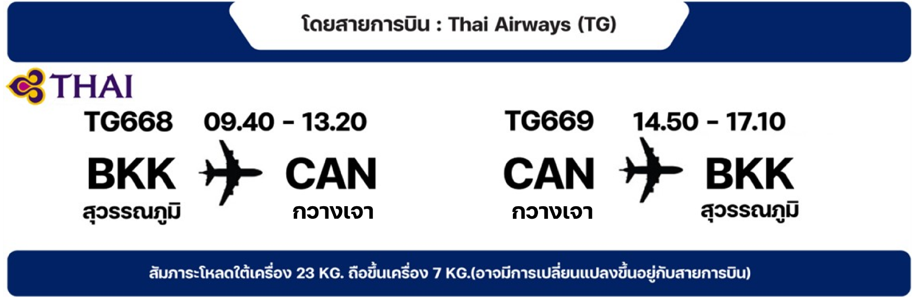
**กรณีลูกค้ามีซื้อตั๋วภายในประเทศ กรุณาสอบถามคอนเฟิร์มตารางการบินกับทางเจ้าหน้าที่อีกครั้ง**
Day 1 กรุงเทพ(สนามบินสุวรรณภูมิ) – สนามบินกวางเจา – วัดพระใหญ่
ถนนคนเดินหย่งชิ่งฟาง – จู ไห่
06.30 น. คณะพร้อมกัน ณ สนามบินสุวรรณภูมิ อาคารผู้โดยสารขาออกระหว่างประเทศชั้น 4 เคาน์เตอร์ สายการบิน Thai Airways (TG) รวมน้ำหนักกระเป๋า 23 กิโลกรัม/ท่านละ1ใบ เจ้าหน้าที่ของบริษัทฯ คอยให้การต้อนรับและอำนวยความสะดวก
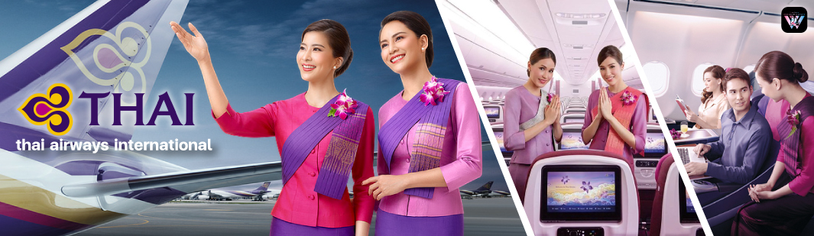
09.40 น. ออกเดินทางโดย เที่ยวบินที่ TG668 (09.40 – 13.20) (มีบริการอาหารและเครื่องดื่มบนเครื่อง)
***เที่ยวบินหรือเวลาอาจมีการเปลี่ยนแปลง ทั้งนี้ขึ้นอยู่กับสายการบินเป็นผู้กำหนด***
ขอสงวนสิทธิ์ในการเลือกที่นั่งบนเครื่องบิน เนื่องจากเป็นตั๋วกรุ๊ป การจัดที่นั่งจะเป็นระบบ RANDOM ที่นั่งอาจจะไม่ไดนั่งติดกัน ทางบริษัทไม่สามารถเข้าไปแทรกแซงได้ ซึ่งเป็นไปตามเงื่อนไขของสายการบินเป็นผู้กำหนด

13.20 น. เดินทางถึง สนามบินกวางเจา ประเทศจีน หลังจากนั้นนำผ่านด่านตรวจคนเข้าเมือง รับกระเป๋าสัมภาระ หลังผ่านพิธีการตรวจคนเข้าเมืองและด่านศุลกากรแล้ว นำท่านรับกระเป๋าสัมภาระ (เวลาที่ประเทศจีนเร็วกว่าประเทศไทย 1 ชั่วโมง) เมืองกวางเจา เมืองหลวงของมณฑลกวางตุ้ง ซึ่งเป็นเมืองใหญ่ที่เติบโตอย่างรวดเร็วจากธุรกิจการค้า นอกจากนี้ยังมีอาหารและภาษาที่เป็นเอกลักษณ์ของมณฑลนี้
นำท่านเดินทางสู่ วัดต้าฝอ หรือที่รู้จักกันในชื่อ วัดพระใหญ่ เป็นหนึ่งในวัดเก่าแก่และสำคัญที่สุดในเมืองกวางเจา ประเทศจีน วัดแห่งนี้มีประวัติศาสตร์อันยาวนานและสถาปัตยกรรมที่งดงาม สะท้อนให้เห็นถึงศิลปะและวัฒนธรรมจีนอันเก่าแก่ ภายในวัดประดิษฐานพระพุทธรูปทองคำองค์ใหญ่ ซึ่งเป็นจุดเด่นและเป็นที่เคารพสักการะ จากนั้นนำท่านสู่ ถนนคนเดินหย่งชิ่งฟาง (Yongqing Fang) ย่านเมืองเก่าที่กลายเป็นถนนคนเดินสุดฮิต เป็นแหล่งรวมร้านอาหาร คาเฟ่ ร้านขายของน่ารัก และ Popmart ไฮไลท์สำคัญคือ Moon Bridge หรือสะพานพระจันทร์ครึ่งเสี้ยว ซึ่งสวยงามมากโดยเฉพาะช่วงกลางคืน
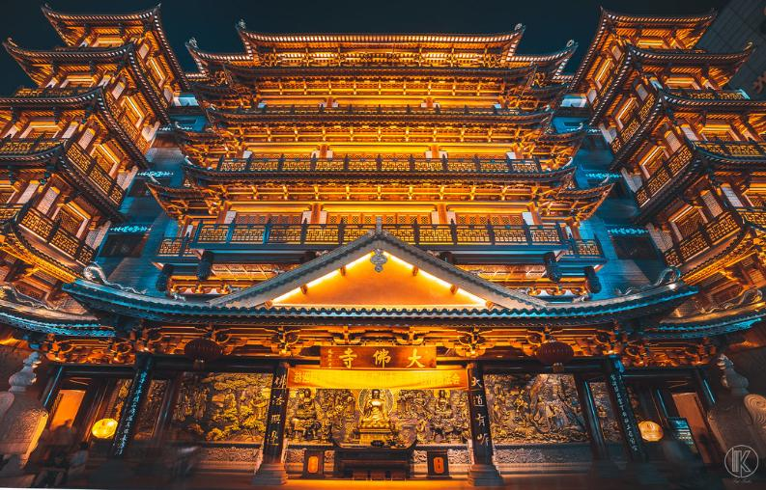
เย็น รับประทานอาหารเย็น ณ ภัตตาคาร เมนูพิเศษ...เป๋าฮื้อ
พักที่ Hampton by Hilton Zhuhai gongbei หรือเทียบเท่าระดับ 4 ดาว มาตรฐานจีน
(**โรงแรมที่นําเสนอเป็นการนําเสนอเบื้องต้นเท่านั้น ชื่อโรงแรมที่พักทางบริษัทจะทําการแจ้ง 3-7 วันก่อนการ เดินทาง เนื่องจากโรงแรมมีจํานวนจํากัด หากเต็มทางบริษัทขอสงวนสิทธิ์ไปนอนเมืองใกล้เคียงแทน**)
Day 2 สวนสนุกฉางหลง Chimelong Ocean Kingdom
เช้า รับประทานอาหารเช้า ณ โรงแรม
นำท่านเดินทางสู่ สวนสนุกฉางหลง (Chimelong Ocean Kingdom) (รวมในค่าทัวร์) เป็นสวนสนุกธีมมหาสมุทรขนาดใหญ่ ตั้งอยู่ในเขตเหิงฉิน เมืองจูไห่ ประเทศจีน เปิดให้บริการตั้งแต่ปี 2014 โดยเป็นส่วนหนึ่งของ Chimelong International Ocean Tourist Resort สวนสนุกแห่งนี้ได้รับการขนานามว่าเป็น “ออร์แลนโดแห่งจีน”
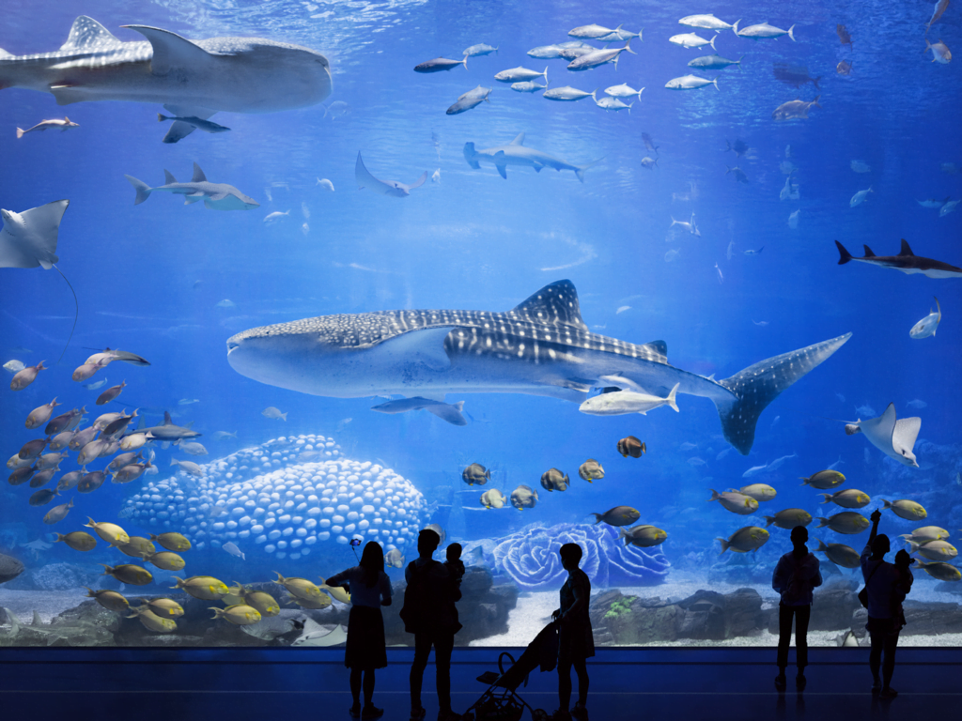
เนื่องจากว่ามีขนาดใหญ่ และมีความหลากหลายของกิจกรรมที่คล้ายคลึงกับสวนสนุกระดับโลกในสหรัฐอเมริกาเครื่องเล่นและการแสดงที่น่าสนใจ Parrot Coaster รถไฟเหาะแบบ Wing Coaster ที่มีความเร็วและความสูงที่น่าตื่นเต้น, 5D Castle Theater โรงภาพยนตร์ 5 มิติ ที่นำเสนอภาพยนตร์แอนิเมชันเรื่อง “Kala’s Great Adventure” บนจอโค้งขนาดใหญ่ พร้อมเอฟเฟกต์พิเศษที่ทำให้ผู้ชมรู้สึกเหมือนอยู่ในเรื่องราวจริงๆ Ocean Resistance การแสดงพลุและแสงสีเสียงกลางคืนที่ยิ่งใหญ่ และน่าประทับใจ, สัตว์ทะเลหายาก และพิพิธภัณ์สัตว์น้ำที่ใหญ่ที่สุดในโลก โดยมีปริมาณน้ำรวมกว่า 48.75 ล้านลิตร จัดแสดงสัตว์ทะเลหายาก เช่น วาฬเพชฌาต ปลาฉลามวาฬ และปลาโลมาหลากหลายสายพันธุ์
CHIMELONG OCEAN KINGDOM แบ่งได้ประมาณ 8 Zone ดังนี้
1. Ocean Avenue เป็นถนนแห่งมหาสมุทร ในระหว่างทางเดินประกอบไปด้วยอุโมงค์ใต้มหาสมุทรและจะพบกับจอ LED ขนาดใหญ่ ซึ่งจะฉายภาพจำลองของสัตว์น้ำใต้ท้องทะเล ทำให้เรารู้สึกเหมือนกำลังเดินอยู่ใต้ทะเลลึก
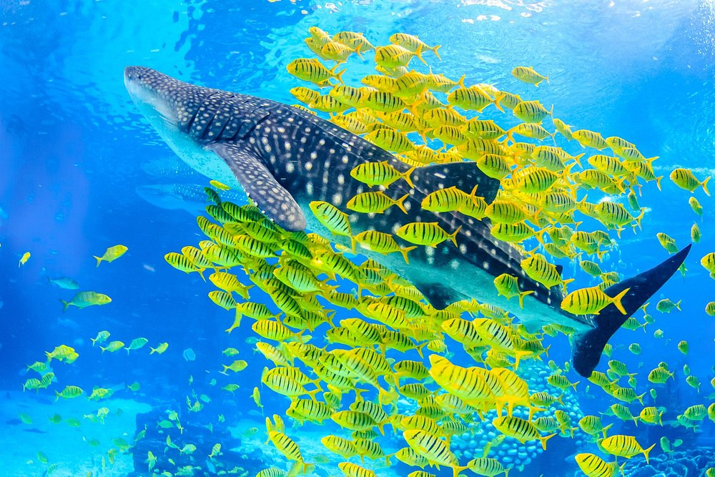
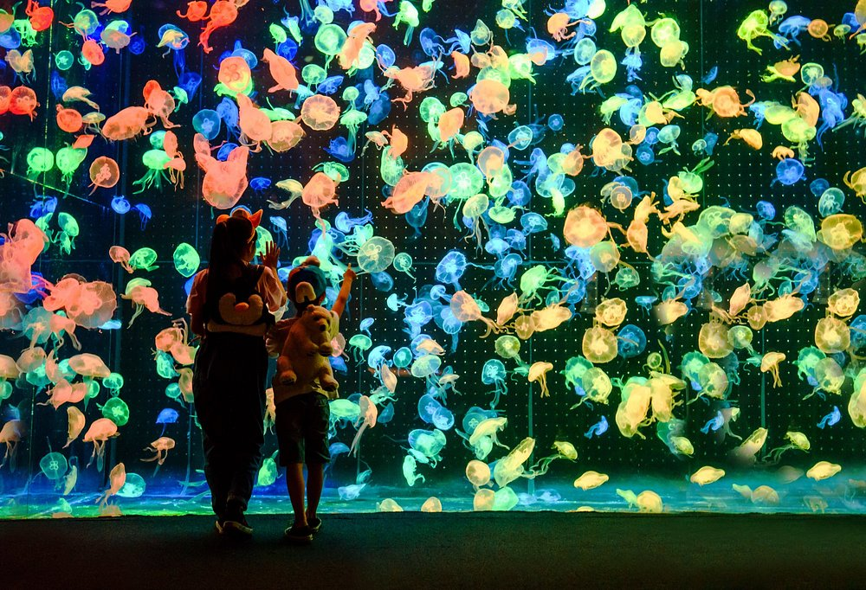
2. Dolphin Cove โซนนี้จะแบ่งออกเป็นโซนย่อย อีก 5 โซนคือ
(2.1) เครื่องเล่น จะเป็นเครื่องเล่นที่จำลองฉากว่า กำลังต่อสู้กับโจรสลัด เพื่อพิทักษ์สันติภาพของทะเล
(2.2) ปลาโลมาแสนซน เครื่องเล่นปลาโลมาที่จะกระโดดและหมุนไปรอบๆ พร้อมกับพ่นน้ำออกมา
(2.3) เกาะปลาโลมา เป็นศูนย์จัดแสดงปลาโลมา
(2.4) ศูนย์อนุรักษ์ปลาโลมา เป็นสถานที่จัดแสดงปลาโลมาปากขวด
(2.5) โรงละครปลาโลมา สามารถเพลิดเพลินไปกับการแสดงความน่ารักของเจ้าปลาโลมา
3. Amazing Amazon โซนนี้จะแบ่งออกเป็นโซนย่อย อีก 2 โซนคือ
(3.1) เครื่องเล่นรถไฟเหาะนกแก้ว เหมาะสำหรับคนที่ชอบความเร็ว ท้าความเร็วทะลุนรก บินด้วยความเร็วแบบ 360 องศา โดยขณะที่บินก็ได้ชื่นชมบรรยากาศของป่าไม้ ทะเลสาบ และหุบเขา
(3.2) หอจัดแสดงพะยูนหางกลม เป็นสัตว์เลี้ยงลูกด้วยนมและสัตว์กินพืช ซึ่งภายในจะถูกตกแต่งแบบป่าเขตแอฟริกาใต้ นอกจากนี้ยังมี ปลาเทวดา ปลาเสือพ่นน้ำ ปลาหมูกระโดดสูง
4. Ocean Beauty โซนนี้จะแบ่งออกเป็นโซนย่อย อีก 2 โซนคือ
(4.1) เรือดำน้ำ ราวกับได้นั่งอยู่ในเรือดำน้ำ ท่องโลกใต้มหาสมุทรที่ลึกกว่า 7,000 เมตร ข้ามผ่านภูเขาไฟใต้ท้องทะเล ผจญภัยกับน้ำหมุนใต้ทะเล ทั้งยังได้ชมหมู่ปลาฉลามล่าเหยื่อในป่าสาหร่าย
(4.2) หอฉลามวาฬ ตรงนี้เป็นอะควาเรี่ยมที่ใหญ่ที่สุดในโลก มีความสูงเท่าตึก 2 ชั้น ความจุ 48.75 ล้านลิตร มีน้ำทะเลสีสันสดใสสวยงาม พร้อมกับปะการังหลากสี พันธุ์ปลาแหวกว่ายมากมาย
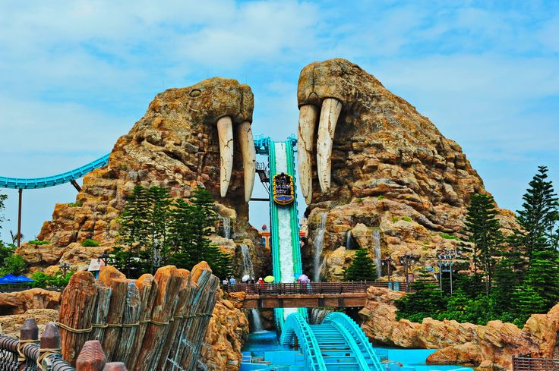
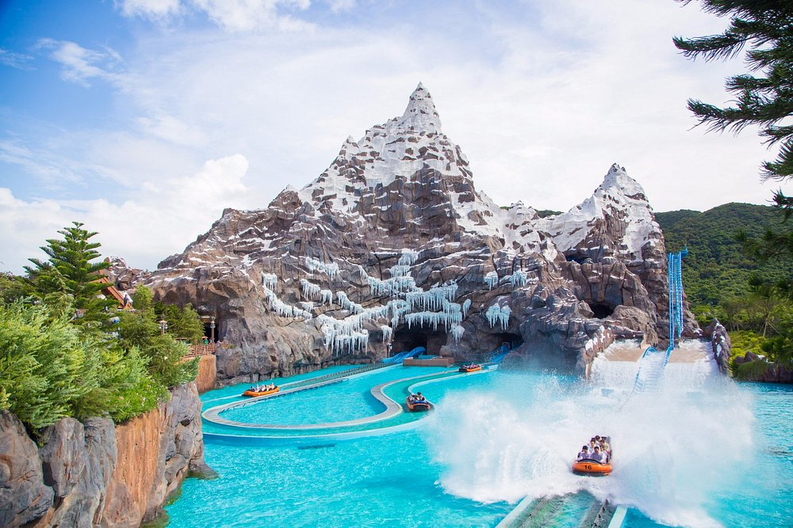
5. Polar Horizon โซนนี้จะแบ่งออกเป็นโซนย่อย อีก 5 โซนคือ
(5.1) เรือข้ามภูเขาหิมะ เป็นเรือให้นั่งลอดผ่านธารน้ำแข็ง เรือจะสไลด์ลงมาด้วยความเร็ว
(5.2) หอเพนกวิน จัดแสดงนกเพนกวินและสัตว์อื่นๆ อีกหลายชนิด
(5.3) หอหมีขั้วโลก เยี่ยมชมหมู่บ้านหมีขาวสไตล์ชาวเอสกิโม
(5.4) หอปลาวาฬเบลูกา สัมผัสซุปตาร์แห่ง Chimelong Ocean Kingdom
(5.5) โรงละครปลาวาฬเบลูกา ชมโชว์สุดพิเศษของวาฬเบลูกาเต้นบัลเล่ต์
6. Fun Zone โซนนี้จะแบ่งออกเป็นโซนย่อย อีก 6 โซนคือ
(6.1) รถบั้ม ตกแต่งเป็นรูปสัตว์ชนิดต่างๆ ชนกันให้มันหยดไปเลย
(6.2) ระเบียงเกมส์ คล้ายกับวังใต้ทะเล ให้ได้ฟินกับการเซลฟี่กันทั้งครอบครัวและล่าของรางวัล
(6.3) ความฝันแห่งมหาสมุทร มีม้าหมุนรูปสัตว์ให้นั่งวนรอบ ราวกับกำลังแหวกว่ายอยู่ในทะเล
(6.4) หอปลากระเบน จัดแสดงปลากระเบนหลากสายพันธุ์
(6.5) บ้านแห่งบีเวอร์ คุณจะได้ชื่นชมทั้งความน่ารักซุกซน และการใช้ชีวิตของสัตว์เลี้ยงลูกด้วยนม
(6.6) บ่อสัมผัส เรียนรู้และชื่นชมระบบนิเวศของโลกใต้ท้องทะเลที่สุดแสนมหัศจรรย์
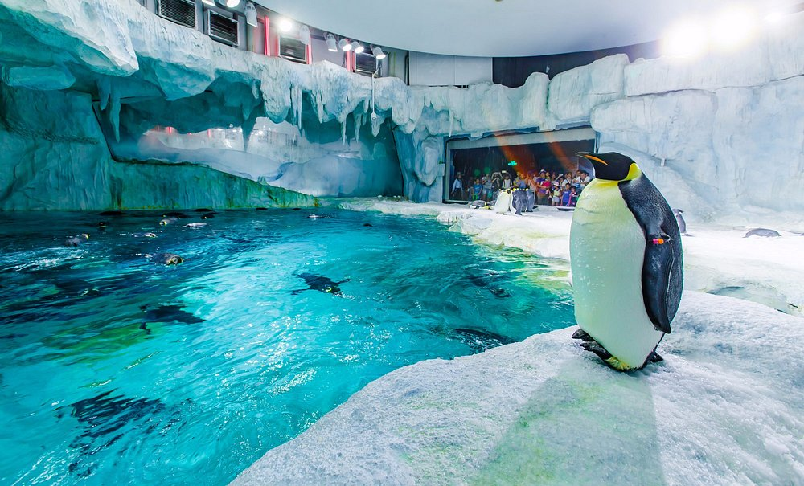
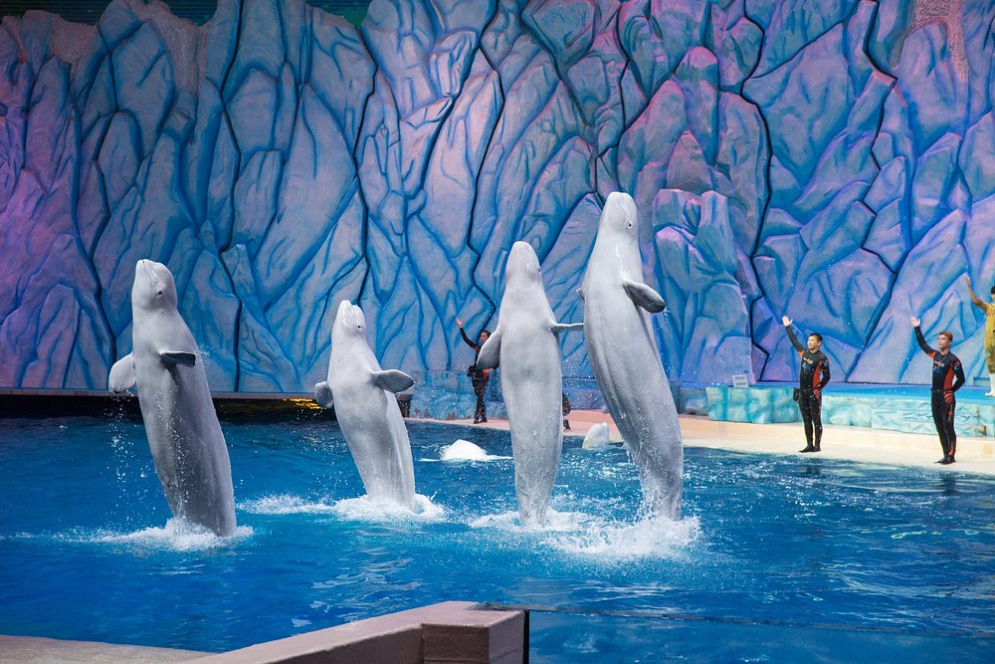
7. Mountain Walrus โซนนี้จะแบ่งออกเป็นโซนย่อย อีก 5 โซนคือ
(7.1) เรือรบโต้คลื่น ให้ทุกท่านได้รื่นรมย์กับการลัดเลาะไปตามภูเขาสิงโต ผ่านช่องแคบที่มีคลื่นแรง
(7.2)เรือเหาะโต้คลื่น สนุก สุดมัน เร้าใจไปกับเรือเหาะโต้คลื่นสู่หอมหัศจรรย์
(7.3) เกาะแห่งสิงโตทะเล ได้ชมทั้งสิงโตทะเลและแมวน้ำ ที่กำลังนอนอาบแดดอย่างแฮปปี้
(7.4) อ่าวสิงโตทะเล ชมสิงโตทะเลแหวกว่ายหาเหยื่อใต้ทะเล
(7.5) โรงละครสิงโตทะเล ชื่นชมการแสดงสุดแสนน่ารักของเจ้าสิงโตทะเล
8. Hengqin Ocean โซนนี้จะแบ่งออกเป็นโซนย่อย อีก 3 โซนคือ
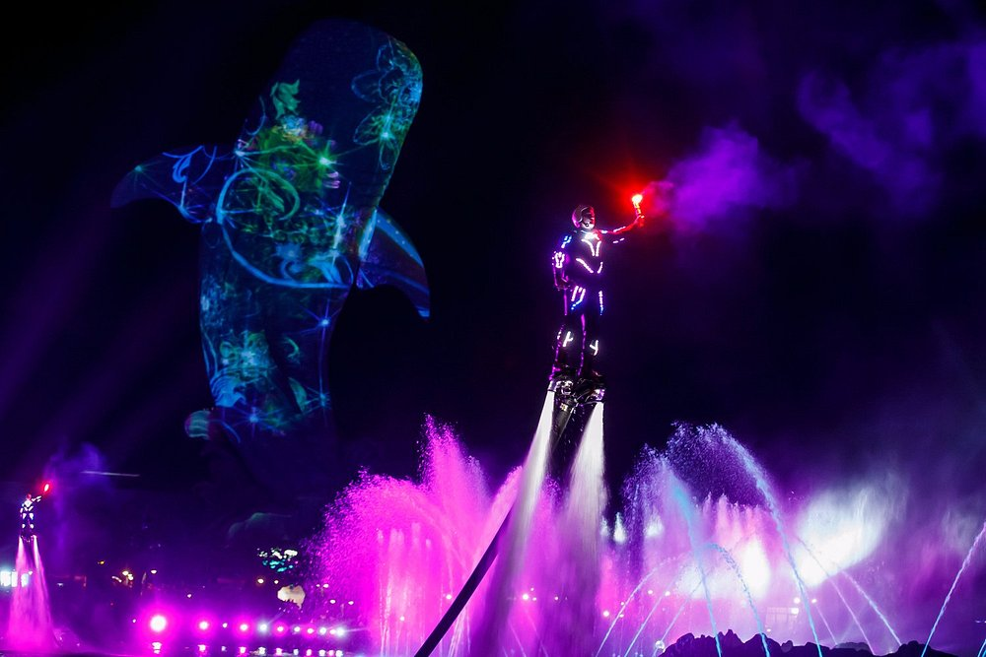
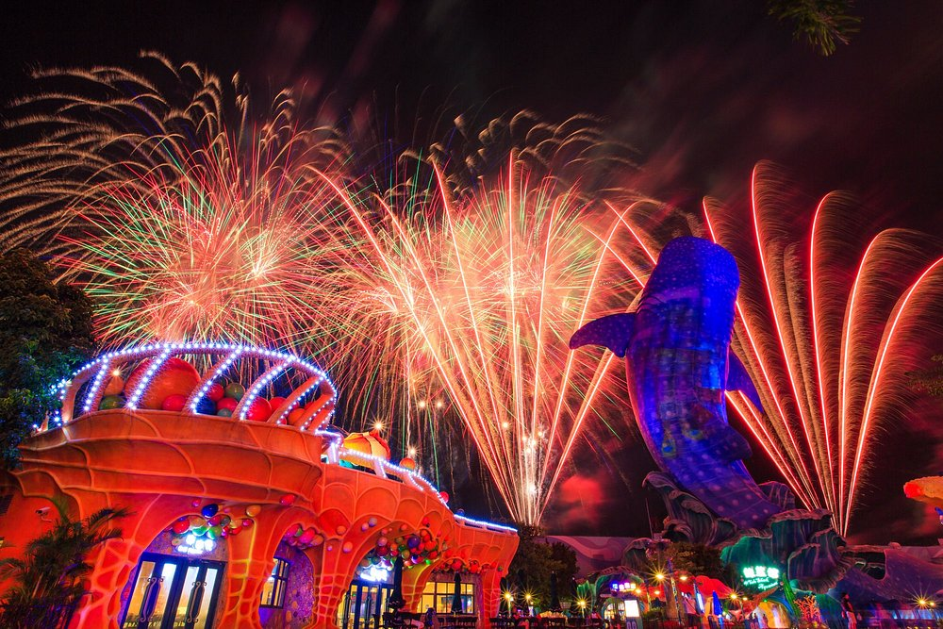
(1) ขบวนพาเหรด ยกทัพเหล่าสัตว์ทะเลมาโชว์ความตระการตา
(2) น้ำพุเต้นระบำ จะเปิดโชว์ตามเวลาที่กำหนด โดยตัวน้ำพุจะเต้นรำไปตามจังหวะดนตรี และในวันที่อากาศดีอาจจะได้เห็นน้ำพุที่กระเซ็นตกกระทบกับแสงอาทิตย์จนเกิดเป็นสายรุ้ง
(3) ซิมโฟนี่ ออฟเหิงฉิน เป็นโชว์ที่ใช้น้ำ แสงไฟ เลเซอร์ พลุ และนักแสดงหลายคน ทำการแสดงที่น่าตื่นตาตื่นใจแบบหาดูได้ที่นี่ที่เดียว จัดแสดงทุกวันจันทร์-ศุกร์ เวลา 18.45 น. และคืนวันเสาร์-อาทิตย์ เวลา19.15 น.
**หมายเหตุ อิสระอาหารกลางวันและเย็นตามอัธยาศัย เพื่อความสะดวกในการท่องเที่ยว
สมควรแก่เวลานำท่านเดินทางกลับที่พัก
พักที่ Hampton by Hilton Zhuhai gongbei หรือเทียบเท่าระดับ 4 ดาว มาตรฐานจีน
**โรงแรมที่นําเสนอเป็นการนําเสนอเบื้องต้นเท่านั้น ชื่อโรงแรมที่พักทางบริษัทจะทําการแจ้ง 3-7 วันก่อนการ เดินทาง เนื่องจาก
โรงแรมมีจํานวนจํากัด หากเต็มทางบริษัทขอสงวนสิทธิ์ไปนอนเมืองใกล้เคียงแทน**)
Day 3 สวนสนุกฉางหลง Chimelong Spaceship Park
เช้า รับประทานอาหารเช้า ณ โรงแรม
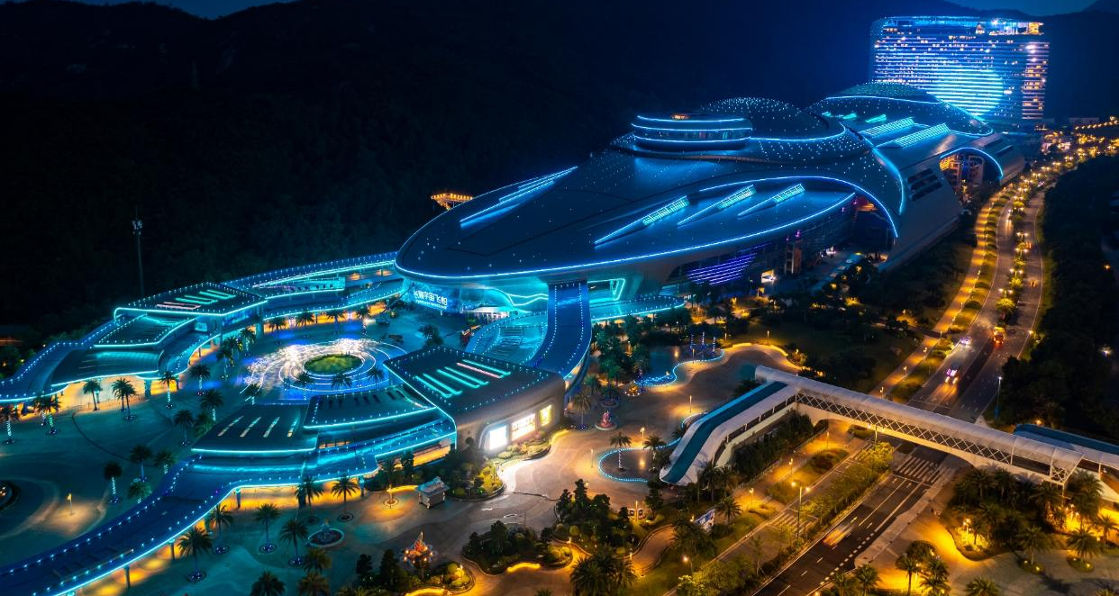
นำท่านเดินทางสู่ สวนสนุกฉางหลง (Chimelong Spaceship Park) (รวมในค่าทัวร์) สวนสนุกในร่มขนาดยักษ์ระดับโลก แหล่งท่องเที่ยวที่สนุกได้ท้ังครอบครัว อุทยานยานอวกาศฉางหลง โดยสถานที่แห่งนี้จะพาคุณเข้าสู่โลกใหม่ที่เต็มไปด้วยความตื่นเต้นและความสนุกสนาน เครื่องเล่นสำหรับครอบครัว และยังมีการจัดแสดงสัตว์ต่างๆ ความบันเทิงตามธีมที่จัดเต็ม การแสดงที่สร้างสรรค์ เทคโนโลยีมัลติมีเดียและการแสดงแบบบูรณา
CHIMELONG SPACESHIP PARK แบ่งได้ประมาณ 14 Zone ดังนี้
1. Cosmic World โลกจักรวาลขึ้นสวรรค์บนยานอวกาศ เข้าสู่หลุมดำ และเดินทางผ่านเนบิวลา โดยผู้เข้า
ชมสามารถเข้าสู่พื้นที่แฟนตาซีที่ Chimelong ได้ทันที โดยโดมอวกาศจำลองขนาดยักษ์จะพาคุณไปยังสวนยานอวกาศ เข้าสู่หลุมดำ และ เดินทางผ่านเนบิวลา ทำให้ทุกคนสามารถเข้าสู่ธีมจินตนาการได้อย่างรวดเร็ว
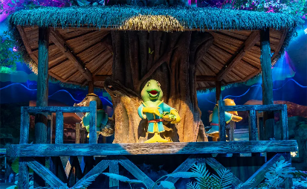
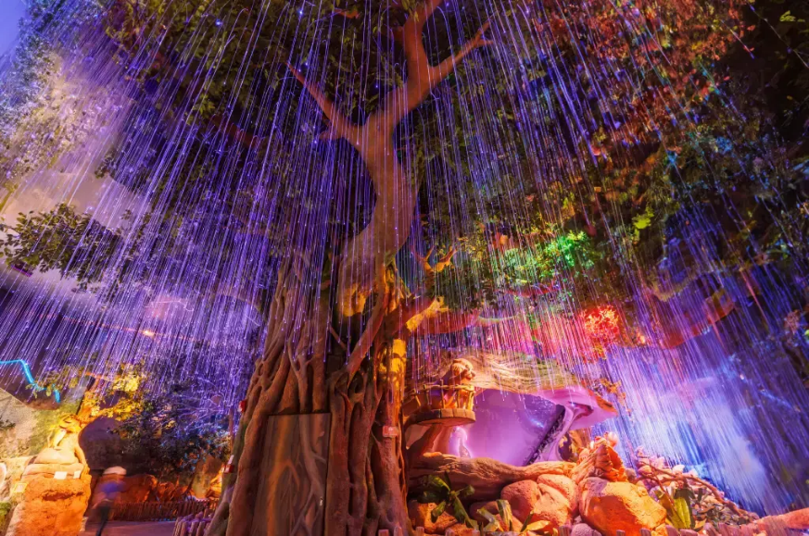
2. Planet Asia เรียนรู้เกี่ยวกับสิ่งมีชีวิตที่น่าทึ่งมากมายในลุ่มแม่น้ำ เรียนรู้เกี่ยวกับระบบนิเวศน้ำจืด และพบกับแมวน้ำน้ำจืดของโลกอย่างแมวน้ำไบคาล และสัตว์น้ำจืดมหัศจรรย์นานาชนิด ที่จะเปิดโลกทัศน์ของคุณอย่างแน่นอน
3. Rainforest Planet โซนจำลองบรรยากาศของป่าฝนอเมซอน มีทั้งสัตว์หายาก สัตว์แปลกตา และเครื่องเล่นที่น่าตื่นเต้น ทั้งเครื่องเล่นเรือแอดเวนเจอร์ ที่พาคุณผจญภัยผ่านน้ำตก ป่าไม้ และถ้ำลึกลับ ดื่มด่ำกับบรรยากาศของ "Tree of Life"
4. Canyon Planet เดินทางผ่านโลกหุบเขาลึกและค้นพบความลึกลับของพะยูนจำนวนมหาศาล ดาวเคราะห์หุบเขาเป็นอีกโลกหนึ่ง ล้อมรอบด้วยทะเลสาบและน้ำตก คุณจะได้พบกับปลาเสือที่อาศัยอยู่ในแหล่งที่อยู่อาศัยเหล่านี้และค้นพบความลึกลับของพะยูน นางเงือกจากเทพนิยายอันห่างไกล
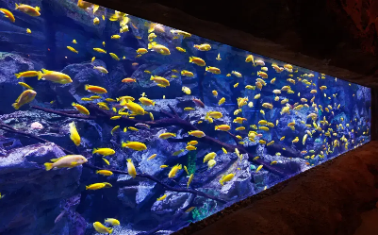
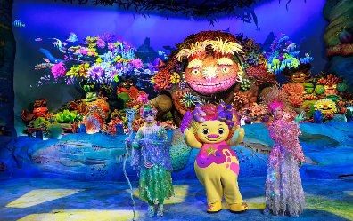
5. Interstellar Platform แพลตฟอร์มระหว่างดวงดาว ท่านจะพบกับแขกระหว่างดวงดาวที่มาและไปมาที่ "Interstellar Platform" และพบกับ Mecha King, Ape Man และ Weapon Master การแสดงแสงสีดำสุดอลังการ "Interstellar Theatre" ใช้เทคนิคที่สนุกสนานและเทคโนโลยีในการตีความการเปลี่ยนแปลงของน้ำในรูปแบบต่างๆ
6. Coral Secret มีปะการังมากกว่า 100 ชนิดและรูปร่างที่แตกต่างกัน เข้าสู่จักรวาลคู่ขนานของมหาสมุทร คุณสามารถดำดิ่งสู่แนวปะการังอันเขียวชอุ่มโดยไม่ต้องพกอุปกรณ์ช่วยหายใจ พื้นที่จัดแสดงปะการังขนาดใหญ่สร้าง แหล่งน้ำขนาด 3,235 ตร.ม. รองรับสัตว์และสิ่งมีชีวิตได้มากกว่า 20,000 ตัว และมีปะการังหลากหลายประเภทและรูปร่างที่แตกต่างกันมากกว่า 100 ชนิด
7. Ocean Rhapsody ปาร์ตี้ใต้ท้องทะเลลึกที่คุณสามารถร้องเพลงและเต้นรำกับปลาทะเลแสนน่ารักและ
สนุกสนานไปกับช่วงเวลาแห่งความสุข
8. Shark Shocking Black Hole พบกับครอบครัวฉลามและเรียนรู้เกี่ยวกับ "นักล่ามหาสมุทร" มากมายด้วยความสนุกสนานแห่งท้องทะเล ชมแบบจำลองฟอสซิล เรียนรู้เกี่ยวกับประเภท นิสัย ลักษณะ ฯลฯ ของฉลาม ทำความเข้าใจฉลามอีกคร้ังในรูปแบบและมุมต่างๆ
9. Space Dragon Palace เดินทางผ่านอดีตและปัจจุบันเพื่อสำรวจ Dunkleosteus, Arowana, Emperor
Crocodile และสัตว์วิเศษอื่น ๆ เมื่อผ่านดาวเคราะห์นักล่าในมหาสมุทรอันโด่งดัง คุณจะมาถึง "พระราชวังมังกรอวกาศ" ในจักรวาลคู่ขนานนี้ นักท่องเที่ยวจะเดินทางผ่านอดีต ปัจจุบัน และอนาคตและจะได้พบกับสัตว์ทะเลโบราณที่น่าทึ่งเช่น เจ้าแห่งมหาสมุทรยุคก่อนประวัติศาสตร์- ดังเคิลออสเตียส อิคธีโอซอรัสและสัตว์ทะเลโบราณที่น่าทึ่งอื่นๆ
10. Whale Universe เข้าสู่ทางเดินวิวัฒนาการและพื้นที่อนุรักษ์ของโอเวอร์ลอร์ดใต้ทะเลลึก + D12 "จักรวาลวาฬ" จะนำผู้เยี่ยมชมเข้าสู่ทางเดินวิวัฒนาการและพื้นที่อนุรักษ์ของเจ้าเหนือหัวใต้ทะเลลึก
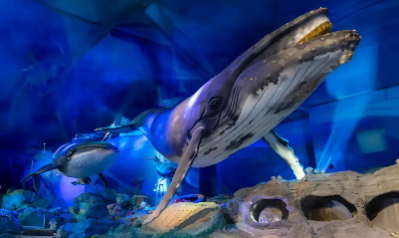
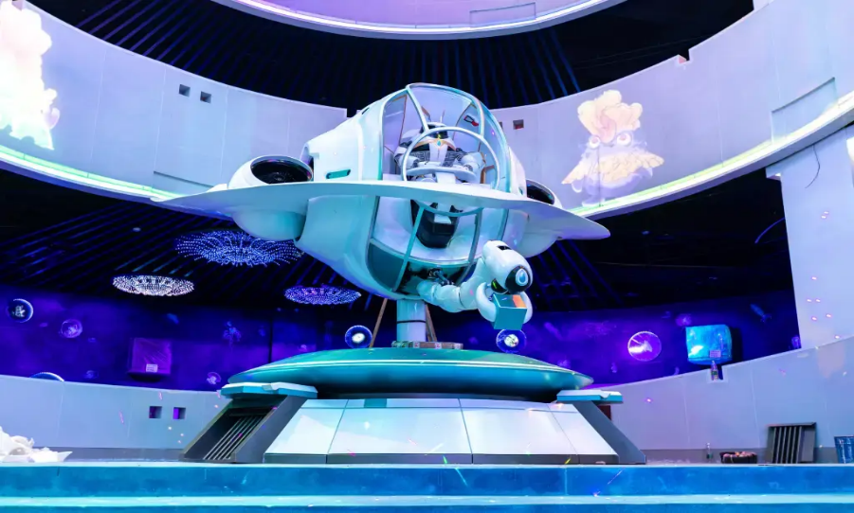
11. Cool Bi Journey พื้นที่เผยแพร่และอนุรักษ์วิทยาศาสตร์ท่านสามารถเข้าถึง "Interstellar Exhibition Hall" ผ่านทาง "Coolby Tour" ซึ่งมีการจัดแสดงเชิงโต้ตอบด้านการศึกษาวิทยาศาสตร์อเนกประสงค์ที่ให้ท้ังความรู้และความบันเทิง
12. สวนสนุก Deep Sea สวนสนุก 16 แห่ง เดินทางฝ่าพายุ และเดินทางสู่ก้นทะเล
(12.1) สนามเด็กเล่นใต้ทะเลลึก
(12.2) การผจญภัยเบอร์มิวดา
(12.3) เรือดำน้ำใต้ทะเลลึก
13.Orca Science Theater โรงละครวิทยาศาสตร์ออร์ก้า ชมวาฬเพชฌฆาตจำนวนมหาศาลและเรียนรู้เกี่ยวกับการอนุรักษ์สัตว์จำพวกวาฬ ถือเป็นตอนจบของการเดินทางและสามารถรองรับผู้คนได้หลายพันคนสำหรับหลักสูตรวิทยาศาสตร์สัตว์จำพวกวาฬ ช่วยให้นักท่องเที่ยวได้เก็บเกี่ยวความประหลาดใจที่ก้นทะเล เรียนรู้เกี่ยวกับสิ่งมีชีวิตใต้ท้องทะเลอย่างใกล้ชิด และเข้าใจถึงความสำคัญของมหาสมุทรและการอนุรักษ์
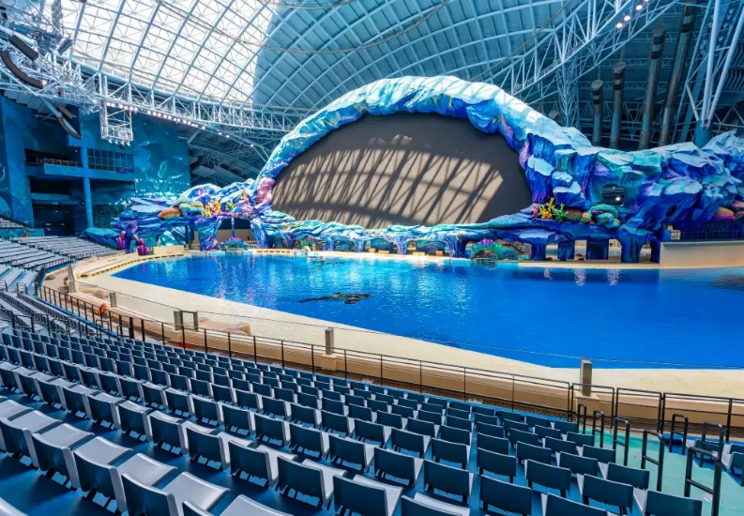
14.เมืองแห่งอนาคต: อาหารและสินค้าตามธีมที่หลากหลายมีสินค้าและสินค้าตามธีมต่างๆ มากมายให้นักท่องเที่ยวได้เลือกสรร รวมถึงของที่ระลึกเพื่อนำความทรงจำของการเดินทางบนยานอวกาศสุดพิเศษนี้กลับบ้าน
**หมายเหตุ อิสระอาหารกลางวันและเย็นตามอัธยาศัย เพื่อความสะดวกในการท่องเที่ยว
สมควรแก่เวลานำท่านเดินทางกลับที่พัก
พักที่ Hampton by Hilton Zhuhai gongbei หรือเทียบเท่าระดับ 4 ดาว มาตรฐานจีน
(**โรงแรมที่นําเสนอเป็นการนําเสนอเบื้องต้นเท่านั้น ชื่อโรงแรมที่พักทางบริษัทจะทําการแจ้ง 3-7 วันก่อนการ เดินทาง เนื่องจาก
โรงแรมมีจํานวนจํากัด หากเต็มทางบริษัทขอสงวนสิทธิ์ไปนอนเมืองใกล้เคียงแทน**)
Day 4 วัดผู่ถัว – โรงละครหอยไข่มุก (ด้านนอก) – ถนนคู่รัก – รูปปั้นหวีหนี่
ถนนคนเดินฟู่ฮัวหลี่ – กวางเจา – จตุรัสฮัวเฉิง+แคนตันทาวเวอร์
เช้า รับประทานอาหารเช้า ณ โรงแรม
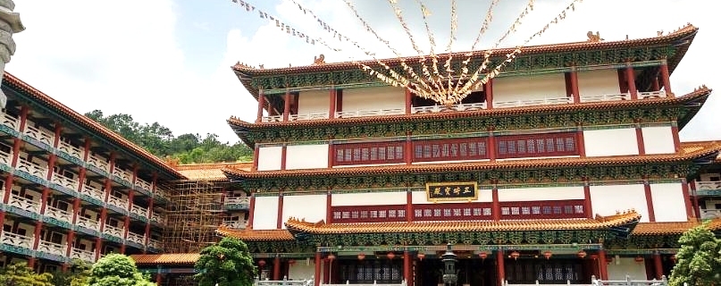
จากนั้นนำท่านสู่ วัดจูไห่ผู่โถว หรือ วัดผู่ถัวซาน (Zhu Hai Puthoushan Temple) เป็นวัดที่สร้างในศตวรรษที่ 20 มีความกว้างขวาง สะอาด สวยงาม เป็นระเบียบ ภายในจะไม่อนุญาตให้จุดธูป ยกเว้นด้านหน้าวัดเพียงจุดเดียว พระโพธิสัตว์กวนอิมเป็นอวตารหนึ่งของพระอมิตาพุทธเจ้าเป็นมหาบุรุษ มีรูปแบบสถาปัตยกรรมโบราณแบบดั้งเดิม นอกจากพระโพธิสัตว์กวนอิมยังมีพระพุทธรูปอีกหลายองค์ รวมทั้งเทพเจ้าอีกหลากหลาย
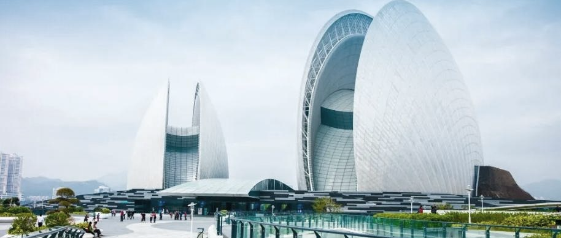
นำท่านถ่ายรูปหน้า โรงละครหอยไข่มุก (Zhuhai Opera House/Zhuhai Grand Theater) นับเป็นหนึ่งในแลนด์มาร์คสำคัญของเมืองจูไห่ เป็นโรงละครขนาดใหญ่แห่งแรกและแห่งเดียวในประเทศจีนที่สร้างขึ้นบนเกาะ โครงสร้างได้รับแรงบันดาลมาจากเปลือกหอย มีความหมายว่า “ไข่มุกที่เกิดในหอย และหอยที่เกิดในทะเล” ซึ่งก็มาจากชื่อเมืองจูไห่ ที่แปลตรงตัวว่า “ทะเลไข่มุก” และนำท่านเดินชม ถนนคู่รัก ซึ่งเป็นถนนเลียบชายหาดที่แสนจะโรแมนติกซึ่งทางรัฐบาลเมืองจูไห่ได้ทำไว้ขึ้นเพื่อเป็นสถานที่พักผ่อนหย่อนใจและยังเป็นที่นิยมของบรรดาคู่รักทั้งหลาย นำท่านชมสัญลักษณ์ของเมืองจูไห่ที่มีชื่อเรียกว่า หวีหนี่ รูปปั้นสาวงามกลางทะเลสูง 8.7 เมตร ถือไข่มุกอยู่ริมทะเล ให้ท่านอิสระถ่ายรูปกันตามอัธยาศัย
กลางวัน รับประทานอาหารกลางวัน ณ ภัตตาคาร เมนูพิเศษ...ติ่มซำ
นำท่านเดินทางสู่ ถนนคนเดินฟู่หัวหลี่ (Fuhuali) แหล่งช้อปปิ้งขึ้นชื่อของเมืองจูไห่ เป็นที่นิยมของนักท่องเที่ยวและชาวจูไห่ มีทั้งร้านค้า ร้านอาหารต่างๆ มากมาย อิสระให้ท่านได้ช้อปปิ้งอย่างจุไจ
จากนั้นนำท่านเดินทางสู่ กวางเจา (ใช้เวลาเดินทางประมาณ 2 ชั่วโมง) จากนั้นนำท่านเดินทางสู่ จัตุรัสฮัวเฉิง (Huacheng Square) หรือ "เมืองแห่งดอกไม้ เป็นจัตุรัสสาธารณะขนาดใหญ่ใจกลางเมือกวางเจา 5.6 แสนตารางเมตร ล้อมรอบด้วยอาคารสำคัญ อาทิเช่น พิพิธภัณฑ์กวางตุ้ง หอดนตรี หอทีวีที่สูงที่สุดในโลก หอหนังสือกวางเจา วังเยาวชน ซึ่งตอนนี้จัดเป็นสวนจัตุรัสที่ใหญ่ที่สุดของเมืองกวางเจา
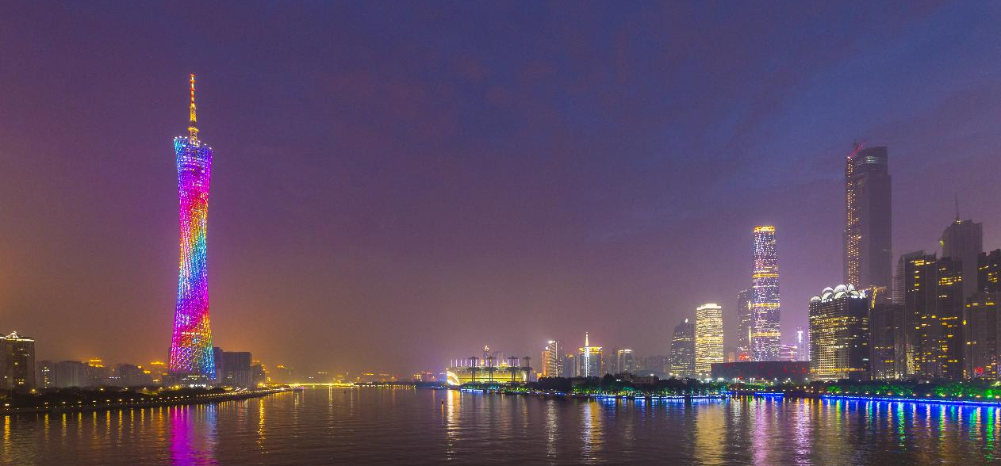
และนำท่านเดินทางสู่ แคนตันทาวเวอร์ หรือ หอคอยกวางเจา (Guangzhou tower) (ถ่ายภาพด้านนอก) เป็นหอคอยที่เรียกได้ว่าสูงมากติดอันดับสองของโลก รองจากหอคอยโตเกียว(Tokyo tower) ในประเทศญี่ปุ่นหอคอยแห่งนี้มีความสูง 595.7 เมตรจากพื้นไปจนถึงยอดเสาอากาศ หอคอยแห่งนี้ถูกสร้างขึ้นเสร็จสิ้นในปี 2009 เพื่อใช้ในงานกีฬาเอเชี่ยนเกมเมื่อปี 2010 ปัจจุบันมีไว้ส่งสัญญาณสถานีโทรทัศน์ กวางเจา TV และเปิดให้ขึ้นชมทัศนียภาพมุมสูงของเมืองกวางเจา
เย็น รับประทานอาหารเย็น ณ ภัตตาคาร เมนูพิเศษ...ห่านย่าง
พักที่ Carat Hotel Guangzhoy หรือเทียบเท่าระดับ 4 ดาว มาตรฐานจีน
(**โรงแรมที่นําเสนอเป็นการนําเสนอเบื้องต้นเท่านั้น ชื่อโรงแรมที่พักทางบริษัทจะทําการแจ้ง 3-7 วันก่อนการ เดินทาง เนื่องจาก
โรงแรมมีจํานวนจํากัด หากเต็มทางบริษัทขอสงวนสิทธิ์ไปนอนเมืองใกล้เคียงแทน**)

Day 5 อนุสาวรีย์แพะห้าตัว – วัดไทรหกต้น – สนามบินกวางเจา – สนามบินสุวรรณภูมิ
กรุงเทพฯ
เช้า รับประทานอาหารเช้า ณ โรงแรม
จากนั้นนำท่านถ่ายรูปเช็คอิน อนุสาวรีย์แพะห้าตัว (Five Rams Statue)เป็นสวนสาธารณะที่ใหญ่ที่สุดในเมือง และอนุสวรีย์เป็นตัวแทนของความอุดมสมบูรณ์ ความเจริญรุ่งเรือง และความเป็นสิริมงคล
พาท่านเที่ยวชม วัดไทรหกต้น (The Temple of Six Banyan Trees) หรือวัดลิ่วหรงซื่อ เป็นวัดโบราณที่มีอายุมากกว่าหนึ่งพันปี ภายในวัดมีจุดที่มีชื่อเสียงอย่าง “เจดีย์ดอกบัวเจดีย์ 9 ชั้นที่ถือเป็นสิ่งก่อสร้างในสมัยโบราณที่มีความสูงมากที่สุด นิยมมากราบไหว้ขอพรให้ชีวิตมีความสุข สุขภาพแข็งแรง และมีโชคลาภ

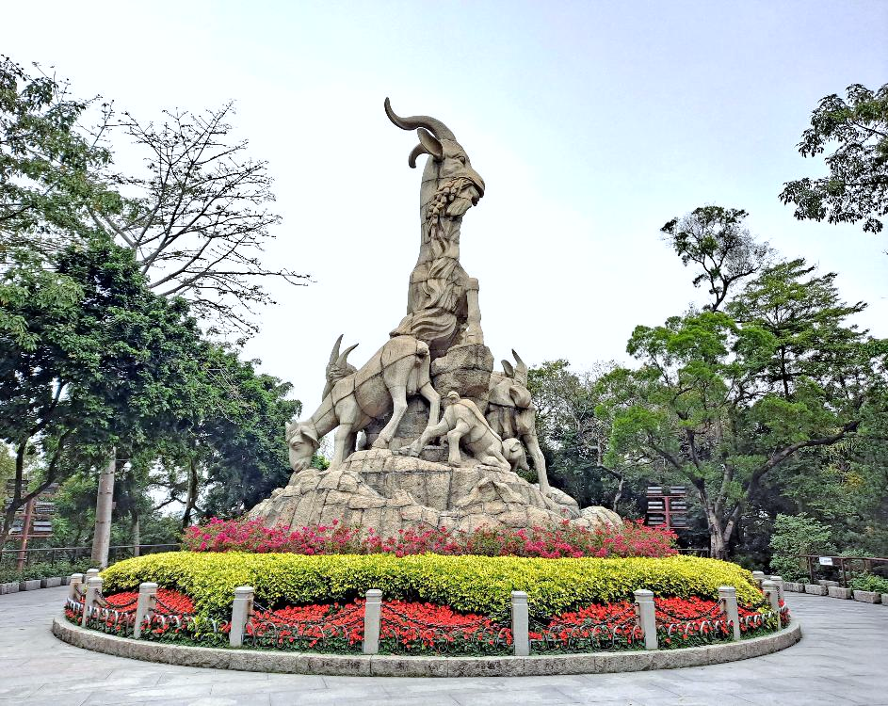
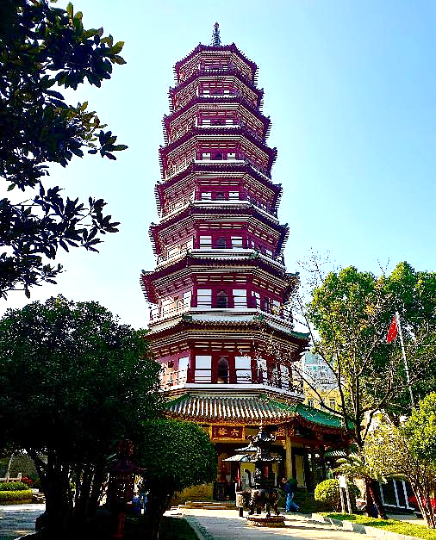
สมควรแก่เวลานำท่านเดินทางสู่ สนามบิน กวางเจา เพื่อเดินทางกลับสู่ กรุงเทพฯ
14.50 น. ออกเดินทางสู่ กรุงเทพฯ โดย สายการบิน Thai Airways (TG) เที่ยวบินที่ TG669 (14.50-17.10)
(มีบริการอาหารและเครื่องดื่มบนเครื่อง)
17.10 น. เดินทางถึง สนามบินสุวรรณภูมิ โดยสวัสดิภาพ

กำหนดการเดินทาง | ราคา
กำหนดการเดินทาง | ผู้ใหญ่ | เด็ก | พักเดี่ยว
21 – 25 มีนาคม 2569 | 36,900 | 36,900 | 6,000
27 – 31 มีนาคม 2569 | 36,900 | 36,900 | 6,000
28 มีนาคม – 01 เมษายน 2569 | 36,900 | 36,900 | 6,000
12 – 16 เมษายน 2569 | 42,900 | 42,900 | 6,000
06 – 10 พฤษภาคม 2569 | 33,900 | 33,900 | 6,000
13 – 17 พฤษภาคม 2569 | 33,900 | 33,900 | 6,000
27 – 31 พฤษภาคม 2569 | 33,900 | 33,900 | 6,000
30 พฤษภาคม – 03 มิถุนายน 2569 | 36,900 | 36,900 | 6,000
03 – 07 มิถุนายน 2569 | 36,900 | 36,900 | 6,000
17 – 21 มิถุนายน 2569 | 34,900 | 34,900 | 6,000
01 – 05 กรกฏาคม 2569 | 34,900 | 34,900 | 6,000
15 – 19 กรกฏาคม 2569 | 34,900 | 34,900 | 6,000
25 – 29 กรกฏาคม 2569 | 36,900 | 36,900 | 6,000
12 – 16 สิงหาคม 2569 | 36,900 | 36,900 | 6,000
26 – 30 สิงหาคม 2569 | 34,900 | 34,900 | 6,000
09 – 13 กันยายน 2569 | 34,900 | 34,900 | 6,000
16 – 20 กันยายน 2569 | 34,900 | 34,900 | 6,000
11 – 15 ตุลาคม 2569 | 38,900 | 38,900 | 6,000
21 – 25 ตุลาคม 2569 | 38,900 | 38,900 | 6,000
28 ตุลาคม – 01 พฤษจิกายน 2569 | 34,900 | 34,900 | 6,000

อัตราค่าบริการสําหรับเด็กอายุไม่เกิน 2 ปี ณ วันเดินทางกลับ (Infant) ท่านละ 6,500 บาท
โปรแกรมอาจจะมีการปรับเปลี่ยนตามความเหมาะสมของสภาพอากาศ และฤดูกาล
อัตรานี้ไม่รวม ค่าทิปคนขับรถ และไกด์ท้องถิ่นตามธรรมเนียม (ชำระทุกท่านยกเว้น ทารกอายุไม่เกิน 2 ปี)
ขอเก็บค่าทิปคนขับรถและไกด์ท้องถิ่น ณ สนามบินวันเช็คอิน ท่านละ 1,500 บาท ต่อท่าน/ทริป
ส่วนค่าทิปหัวหน้าทัวร์ที่ดูแลจากเมืองไทย ขึ้นอยู่กับความพึงพอใจของท่าน

โปรดอ่านเงื่อนไขแทบท้ายอย่างละเอียด
- เพื่อประโยชน์สูงสุดของลูกค้าทุกท่าน หากชำระเงินแล้ว
ทางบริษัทฯ จะถือว่าท่านยอมรับเงื่อนไขแล้วละไม่สามารถเปลี่ยนแปลงเงื่อนไขได้
รายการทัวร์สามารถสลับ ปรับเปลี่ยนหรืองดไปบางรายการได้ตามความเหมาะสม โดยไม่ต้องแจ้งให้ทราบล่วงหน้า อันเนื่องมาจากสภาพอากาศ เหตุการณ์ทางธรรมชาติ เหตุการณ์เมือง สภาพการจราจร สายการบิน หรือ เหตุสุดพิสัยต่างๆ ทั้งนี้จำคำนึงถึงความปลอดภัย ความเป็นไปได้ และผลประโยชน์ของผู้เดินทางเป็นสำคัญ ทางผู้เดินทางจะไม่ฟ้องร้องใดๆ อันเนื่องมาจากได้รับทราบเงื่อนไขก่อนเดินทางแล้ว
บริษัทฯ ขอสงวนสิทธิ์เริ่มและจบการให้บริการที่ สนามบินต้นทางขาไปเท่านั้น
- กรณีผู้เดินทางมาจากต่างจังหวัด หรือต่างประเทศ และจะทำการสำรองตั๋วเครื่องบินหรือยานพาหนะอื่นๆ เพื่อใช้ในการเดินทางไปและกลับ ณ สนามบิน ทางบริษัท จะไม่รับผิดชอบค่าใช้จ่ายเนื่องมาจากเป็นค่าใช้จ่ายที่นอกเหนือโปรแกรมทัวร์
- เนื่องจากห้องพักของโรงแรมในประเทศจีนนั้น มีห้องพักประเภท DOUBLE BED (DBL) ค่อนข้าง
จำกัด หากลูกค้ามีความประสงค์จะพักห้องพักประเภทนี้ กรุณาแจ้งเจ้าหน้าที่ล่วงหน้าก่อนทำการจองเท่านั้น
- บริษัท จะยึดประเภทห้องพักตามใบจองจากบริษัทเอเจนซี่ที่ท่านทำการจองทัวร์มาเท่านั้น หากมีการปรับเปลี่ยนห้องพักในระยะเวลาใกล้วันเดินทาง บริษัท ขอสงวนสิทธิ์ เปลี่ยนแปลงประเภทห้องพัก หรือเรียกเก็บค่าใช้จ่ายเพิ่มเติม
- โรงแรมที่ระบุในรายการทัวร์เป็นเพียงโรงแรมที่นำเสนอเบื้องต้นเท่านั้น ซึ่งอาจมีการเปลี่ยนแปลง แต่โรงแรมที่เข้าพักจะเป็นโรงแรมระดับเดียวกันเท่านั้น (โรงแรมมาตราฐานประเทศจีน)
- กรณีเปลี่ยนแปลงการเดินทางจะต้องทำการออกตั๋วรถไฟความเร็วสูงใหม่เท่านั้น ไม่สามารถเปลี่ยนแปลงผู้เดินทางได้
อัตราค่าบริการนี้รวม
- ค่าตั๋วเครื่องบินโดยสารชั้นประหยัด ไป-กลับ พร้อมคณะรวมค่าภาษีสนามบิน และค่าธรรมเนียมเชื้อเพลิง
ยกเว้น !! หากมีการประกาศปรับขึ้นจากทางสายการบินจะมีการเรียกเก็บเพิ่มเติมจากท่านภายหลัง และเนื่องจากเป็นตั๋วกรุ๊ปไม่สามารถ อัพเกรดที่นั่งได้และไม่สามารถเลื่อนวันเดินทางได้ ท่านต้องไป-กลับพร้อมกรุ๊ปเท่านั้น ทั้งนี้เป็นไปตามเงื่อนไขของสายการบิน
- น้ำหนักกระเป๋าโหลดใต้ท้องเครื่อง 23 กิโลกรัม/ท่าน กระเป๋าถือขึ้นเครื่อง 1 ใบ ไม่เกินท่านละ 7 กิโลกรัม เป็นไปตามสายการบินกำหนด
- ค่ารถโค้ชปรับอากาศนำเที่ยวและรับส่งตามรายการที่ระบุไว้ในโปรแกรมทัวร์
- น้ำดื่มวันละ 1 ขวด
- ค่าธรรมเนียมเข้าชมสถานที่ตามรายการที่ระบุไว้ในโปรแกรมทัวร์
- ค่าอาหารตามรายการที่ระบุไว้ในโปรแกรมทัวร์
- ค่าเบี้ยประกันการเดินทางท่องเที่ยวระหว่างการเดินทาง วงเงินประกันท่านละ 1,000,000 บาท
ค่าประกันอุบัติเหตุและค่ารักษาพยาบาล คุ้มครองเฉพาะกรณีที่ได้รับ อุบัติเหตุระหว่างการเดินทาง ไม่คุ้มครองถึงการสูญเสียทรัพย์สินส่วนตัวและไม่คุ้มครองโรคประจำตัวของผู้เดินทาง
- ค่าที่พักตามที่ระบุในรายการหรือเทียบเท่าระดับเดียวกัน (พักห้องละ 2-3 ท่าน)
- ค่าภาษีมูลค่าเพิ่ม 7% (เฉพาะค่าบริการ)
- หัก ณ ที่จ่าย 3% (เฉพาะค่าบริการ)

- กรณีต้องการพัก 3 ท่าน ห้องขนาด TRP
การเสริมเตียงจะเป็น Sofa Bed หรือ ที่นอนลูกฟูก ตามมามาตรฐานของโรงแรมนั้นๆ ไม่สามารถรีเควสได้ หากท่านไม่ประสงค์พักตามที่โรงแรมจัดให้ ถ้าต้องการชำระค่าบริการเพิ่มเติม เป็นห้องพักเดี่ยว และในกรณีโรงแรมนั้นๆ อยู่ในตัวเมือง แหล่งช้อปปิ้ง ห้องอาจจะมีขนาดเล็ก จึงไม่สามารถเสริมเตียงได้ ทางบริษัทอาจมีการจัดห้องให้ตามความเหมาะสม

- กรณีต้องการพัก 2 ท่าน
หากประเภทห้องที่ท่านรีเควสมาเต็ม อาทิเช่น รีเควสห้องพักเป็น TWIN หรือ DOUBLE ทางบริษัทขอสงวนสิทธิ์ในการปรับประเภทห้องพัก เป็นตามที่โรงแรมมีอยู่ โดยไม่ต้องแจ้งให้ทราบล่วงหน้า
อัตราค่าบริการนี้ไม่รวม
- ค่าใช้จ่ายส่วนตัวของผู้เดินทาง
- ค่าโทรศัพท์,ค่าซักรีด,มินิบาร์ภายในห้องพัก,ทีวีช่องพิเศษ และค่ายานพาหนะ ฯลฯ ที่ไม่ได้ระบุในรายการทัวร์
- ค่าทำหนังสือเดินทาง
- ค่าวีซ่าและค่าดำเนินการยื่นขอวีซ่า
- ค่าน้ำหนักกระเป๋า ที่เกินกว่าสายการบินกำหนด หรือ สัมภาระใหญ่กว่ามาตรฐาน
- ค่าใช้จ่ายซึ่งอยู่เหนือการควบคุมของบริษัทฯ
การนัดหมายหยุดงาน ความล่าช้าของสายการบิน การประท้วง การจลาจล อุบัติภัยทางธรรมชาติ
การถูกปฏิเสธไม่ให้เข้าออกเมืองเนื่องจากเจ้าหน้าที่ตรวจคนเข้าเมืองและเจ้าหน้าที่กรมแรงงานทั้งในและต่างประเทศ
- ค่าภาษีน้ำมัน ที่ทางสายการบินเรียกเก็บเพิ่ม ภายหลังที่บริษัทฯได้ออกขายโปรแกรมทัวร์ไปแล้ว
- ค่าทิปไกด์ คนขับรถ และ ไกด์ท้องถิ่น 1,500 บาท/ท่าน/ทริป หัวหน้าทัวร์ไทยท่านสามารถให้ค่าทิปได้ตามความพึงพอใจของท่าน
เงื่อนไขการให้บริการ
- การสำรองที่นั่ง/การชำระมัดจำและชำระส่วนที่เหลือ
สำรองที่นั่งกรุณา ชำระเงินมัดจำท่านละ 15,000 บาท (พีเรียดเทศกาลวันหยุดชำระเงินมัดจำท่านละ 20,000) ภายใน 2-3 วันเพื่อสำรองสิทธิ์ในการเดินทางมิเช่นนั้น บริษัทฯจะถือว่าท่านยกเลิกการเดินทางโดยอัตโนมัติท่านจะโดนยึดมัดจำโดยที่ท่านจะไม่สามารถเรียกร้องใดๆคืนได้ อันเนื่องมาจากบริษัทฯจำเป็นที่จะต้องสำรองค่าใช้จ่ายในส่วนของที่พักและตั๋วเครื่องบินไปก่อนหน้านั้นแล้ว หากท่านสำรองที่นั่งน้อยกว่า 30 วัน ทางบริษัทจะเรียกเก็บยอดเต็มจำนวนทันที หลังจากทำการจองแล้วกรุณาเตรียมเอกสารสำหรับการเดินทางให้พร้อม เช่น หน้าพาสปอร์ตเพื่อออกตั๋วหรือคำขอพิเศษเพิ่มเติมต่างๆ ให้แก่พนักงานขาย และหากท่านชำระเงินเข้ามาไม่ว่าจะบางส่วนหรือทั้งหมด บริษัทฯจะถือว่าท่านยอมรับเงื่อนไขที่ระบุไว้ทั้งหมดนี้แล้ว
จำนวนคนในการออกเดินทาง
- ทางบริษัทขอสงวนสิทธิ์ในการเรียกเก็บเงินเพิ่ม ยกเลิกหรือเลื่อนการเดินทางหากมี ผู้เดินทางน้อยกว่า 10 ท่าน ซึ่งทำให้กรุ๊ปไม่สามารถออกเดินทางได้ โดยบริษัทฯจะแจ้งท่านล่วงหน้าอย่างน้อย 15 วันก่อนออกเดินทาง และหากไม่สามารถออกเดินทางได้ ทางบริษัทฯ ยินดีที่จะคืนเงินทั้งหมดให้ท่านหรือจัดหาทัวร์อื่นให้ท่านหากท่านต้องการ
การรับการถูกดูแลเป็นพิเศษ
- กรณีผู้เดินทางต้องการความช่วยเหลือเป็นพิเศษ อาทิเช่น การใช้วีลแชร์ กรุณาแจ้งบริษัทฯ อย่างน้อย 7 วันก่อนการเดินทาง มิฉะนั้นบริษัทฯ จะไม่สามารถจัดการล่วงหน้าได้ เนื่องจากการขอวีลแชร์ในสนามบินนั้น ต้องมีขั้นตอนในการขอล่วงหน้า และบางสายการบินการมีการเรียกเก็บค่าใช้จ่ายทั้งทางสนามบินในไทยและในต่างประเทศ ซึ่งผู้เดินทางสามารถสอบถามกับเจ้าหน้าที่ได้โดยตรงก่อนทำการจอง และหากในคณะของท่านมีผู้ต้องการดูแลพิเศษ เช่น ผู้ที่นั่งรถเข็น (Wheelchair),เด็ก,ผู้สูงอายุและผู้ที่มีโรคประจำตัวหรือไม่สะดวกในการเดินทางท่องเที่ยวในระยะเวลาเกินกว่า 4-5 ชั่วโมงติดต่อกัน ท่านและครอบครัวต้องให้การดูแลสมาชิกภายในครอบครัวของท่านเอง เนื่องจากการเดินทางเป็นหมู่คณะ หัวหน้าทัวร์มีความจำเป็นต้องดูแลคณะทัวร์ทั้งหมด
การถูกปฏิเสธการเข้าหรือออกประเทศ
- ในกรณีที่กองการตรวจคนเข้าเมืองปฏิเสธมิให้ท่านเดินทางเข้าออกประเทศ ไม่ว่าจะเป็นประเทศไทยหรือต่างประเทศก็ตาม บริษัทฯ ขอสงวนสิทธิ์ในการไม่คืนค่าทัวร์ไม่ว่าจะกรณีใดๆก็ตาม ซึ่งการตรวจคนเข้าเมืองนั้นเป็นสิทธิ์ของเจ้าหน้าที่ของรัฐของประเทศนั้นๆ และขอแจ้งให้ผู้เดินทางทราบว่าทางบริษัทและมัคคุเทศก์หรือหัวหน้าทัวร์ ไม่มีสิทธิ์ที่จะช่วยเหลือใดๆทั้งสิ้น เพราะอำนาจการตัดสินใจเป็นของเจ้าหน้าที่ทางกองการตรวจคนเข้าเมืองโดยเด็ดขาด อนึ่ง ทสงบริษัทฯ มีจุดประสงค์ที่จะทำธุรกิจเพื่อการท่องเที่ยวเท่านั้น ไม่สนับสนุนให้ลูกค้าเดินทางเข้า-ออกประเทศอย่างผิดกฎหมาย และ หนังสือเดินทางจะต้องมีอายุเหลือไม่น้อยกว่า 6 เดือนและมีหน้าแสตมป์ไม่น้อยกว่า 5 หน้ากระดาษ
- การงดเว้นการร่วมทริปบางรายการ
- หากผู้เดินทางงดเว้นการร่วมทริปบางสถานที่ในรายการ พร้อมคณะผู้เดินทางอื่นท่านจะไม่สามารถ เรียกร้องค่าบริการใดๆ ได้ทั้งสิ้น บริษัทฯจะถือว่าท่านประสงค์ที่จะสละสิทธิ์และไม่ร่วมเดินทางพร้อมคณะ

เงื่อนไขการยกเลิกการจอง
- ยกเลิกก่อนการเดินทาง 45 วัน คืนเงินค่าทัวร์ 100% (ในกรณีวันเดินทางตรงกับเทศกาล หรือหยุดยาว เช่น สงกรานต์ / ปีใหม่ เป็น 60 วัน) หรือ หักค่าใช้จ่ายที่เกิดขึ้นจริง (ถ้ามี)
- ยกเลิกก่อนการเดินทาง 30 วัน ยึดมัดจำ 100% หรือ หักค่าใช้จ่ายที่เกิดขึ้นจริง เช่น ค่ามัดจำตั๋วเครื่องบิน, ค่ามัดจำโรงแรม, ค่าวีซ่า (ถ้ามี)
- ยกเลิกก่อนการเดินทาง 25 วัน ขอสงวนสิทธิ์ในการคืนเงินค่าทัวร์ทั้งหมดทุกกรณี
***กรณีที่เดินทางช่วงวันหยุดนักขัตฤกษ์ วันหยุดยาวอื่นๆ กรุ๊ปเหมาส่วนตัว และกรุ๊ปที่แจ้งปิดไปแล้ว***
ทางบริษัทขอสงวนสิทธิ์ในการคืนเงินมัดจำ และ/หรือ ค่าทัวร์ทั้งหมด ไม่ว่ากรณีใดๆ ทั้งสิ้น
- หากมีการยกเลิกการเดินทางโดยไม่ใช่ความผิดของบริษัททัวร์ ทางบริษัทขอสงวนสิทธิ์ไม่รับผิดชอบ และคืนค่าทัวร์ส่วนใดส่วนหนึ่งให้ท่านได้ไม่ว่ากรณีใดๆ ทั้งสิ้น เช่น สถานทูตปฏิเสธวีซ่า ด่านตรวจคนเข้าเมือง เอกสารปลอม นโยบายห้ามเข้าออกประเทศ ฯลฯ
- กรณียื่นวีซ่าแล้วไม่ได้รับการอนุมัติจากทางสถานทูต (วีซ่าไม่ผ่าน) และท่านได้ชำระค่าทัวร์ทั้งหมกดหรือค่ามัดจำมาแล้ว ทางบริษัทขอสงวนสิทธิ์ในการหักค่าบริการ ค่ายื่นวีซ่า และค่าใช้จ่ายที่เกิดขึ้นจริง อาทิ เช่น กรณีออกตั๋วเครื่องบินแล้ว หรือได้ชำระค่าบริการในส่วนของทางต่างประเทศ เช่น โรงแรม ตั๋วรถไฟ เป็นต้น
- กรณีต้องการเปลี่ยนแปลงพีเรียดวันเดินทาง (เลื่อนวันเดินทาง) ทางบริษัทขอสงวนสิทธิ์ในการหักค่าใช้จ่ายการดำเนินการต่างๆ ที่เกิดขึ้นจริงสำหรับการดำเนินการจองครั้งแรก ตามจำนวนครั้งที่เปลี่ยนแปลง ไม่ว่ากรณีใดๆ ทั้งสิ้น
- กรณีตัดกรุ๊ปเหมาพีเรียดวันเดินทางตามหน้าร้านและชำระเงินมาแล้ว ไม่สามารถยกเลิกทุกกรณี แต่ท่านสามารถเลื่อนการเดินทางได้ ต้องแจ้งให้ทางบริษัททราบล่วงหน้าไม่น้อยกว่า 30 วัน ก่อนเดินทาง โดยเงื่อนไขเป็นไปตามที่บริษัทกำหนด

การออกตั๋วโดยสารภายในประเทศ
- หากท่านมีความจำเป็นจะต้องซื้อตั๋วเครื่องบินภายในประเทศ เพื่อบินไปและกลับจากกรุงเทพฯ กรุณาสอบถามเที่ยวบินเพื่อยืนยันกับเจ้าหน้าที่ก่อนการจอง และ ขอแนะนำให้ท่านซื้อตั๋วเครื่องบินแบบสามารถเลื่อนวันและเวลาเดินทางได้ อันเนื่องมาจากหากเกิดความผิดพลาดจากทางสายการบิน การล่าช้าของสายการบิน การยุบเที่ยวบินรวมกันตารางการเดินทางมีการเปลี่ยนแปลง ซึ่งสายการบินพิจารณาสถานการณ์แล้วพบว่าอยู่เหนือการควบคุมของทางสายการบิน หรือจะเป็นเหตุผลเชิงพาณิชย์ หรือเป็นเหตุผลด้านความปลอดภัย ดังนั้น เหตุผลเหล่านี้ อยู่เหนือการควบคุมของบริษัทฯ บริษัทฯขอสงวนสิทธิ์ที่จะไม่รับผิดชอบและไม่คืนค่าใช้จ่ายใดๆ ทั้งสิ้น อนึ่ง บริษัทฯ จะยืนยันกรุ๊ปออกเดินทางประมาณ 7 วันก่อนเดินทาง หากไม่มั่นใจกรุณาสอบถามพนักงานขายโดยตรง
หากกรุ๊ปคอนเฟิร์มแล้วไม่สามารถเลื่อนการเดินทางได้
- หากกรุ๊ปคอนเฟิร์มเดินทางแล้วนั้น ท่านจะไม่สามารถเลื่อนการเดินทางได้ ไม่ว่าจะเป็นเหตุผลใดๆ ต่อท่านก็ตาม อันเนื่องมาจากการคอนเฟิร์มของกรุ๊ปนั้นประกอบจากตัวเลขการจองการเดินทางของท่าน หากท่านถอนตัวออก ทำให้กรุ๊ปมีค่าใช้จ่ายเพิ่มเติมขึ้น หรืออาจทำให้กรุ๊ปไม่สามารถออกเดินทางได้ดังนั้น ทางบริษัทฯขอสงวนสิทธิ์มิอนุญาตให้เลื่อนวันเดินทางใดๆ ได้ทั้งสินและเก็บค่าใช้จ่ายทั้งหมดตามจำนวนเงินของราคาทัวร์
- การชำระเงินหมายถึงการยืนยันจำนวนผู้เดินทาง ไม่สามารถปรับเปลี่ยนได้
- การชำระเงินเข้ามานั้น หมายถึงท่านที่ยอมรับข้อเสนอและยืนยันจำนวนตามที่ท่านได้จองเข้ามา หากท่านชำระเงินเข้ามาแล้วจะไม่สามารถเปลี่ยนเปลี่ยนจำนวนของผู้เดินทางได้และหากมีความจำเป็นจะต้องเปลี่ยนแปลงท่านจะยินยอมให้ทางบริษัทฯ คิดค่าใช้จ่ายที่ทางทัวร์เสียหาย รวมถึงค่าเสียเวลาในการขาย อย่างน้อยที่สุดเท่าจำนวนเงินมัดจำ ทั้งนี้ทั้งนั้นให้เป็นไปตามเงื่อนไขของบริษัท
- บริษัทฯจะไม่รับผิดชอบใดๆ ทั้งสิ้น หากเกิดกรณีความล่าช้าของสายการบิน,การยกเลิกเที่ยวบิน, การประท้วง,การนัดหยุดงาน,การก่อการจลาจล,อุบัติภัยทางธรรมชาติ,การนำสิ่งของผิดกฎหมาย ซึ่งอยู่นอกเหนือความรับผิดชอบของบริษัทฯ และบริษัทฯ จะไม่รับผิดชอบใดๆ ทั้งสิ้น หากเกิดสิ่งของสูญหาย อันเนื่องเกิดจากความประมาทของท่าน,เกิดจากการโจรกรรมและอุบัติเหตุจากความประมาทของนักท่องเที่ยวเอง
- ข้อความสำคัญ! พาสปอร์ตต้องมีอายุการใช้งาน ไม่ต่ำกว่า 6 เดือน นับจากวันที่เดินทางกลับเข้าประเทศไทย และมีหน้าว่างสำหรับลงตราประทับวีซ่า และประทับตราเข้า-ออกประเทศ อย่างน้อย 2 หน้าเต็ม
